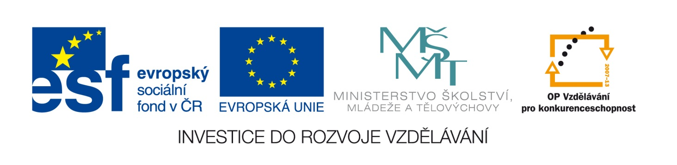

**LES**

**1. Přiřaď stromy do správného lesa:**

**JEHLIČNATÉ LESY LISTNATÉ LESY**

**C:\Users\noskova\AppData\Local\Microsoft\Windows\Temporary Internet Files\Content.IE5\M1B7PXX2\MC900423990[1].wmf**

**ŽIVOČICHOVÉ ŽIJÍCÍ V LESÍCH**

**Zapište správné jméno živočicha a na počítači vytvořte referát o jednom z nich.**

**C:\Users\noskova\AppData\Local\Microsoft\Windows\Temporary Internet Files\Content.IE5\C8FLL2UY\MC900430003[1].wmf C:\Users\noskova\AppData\Local\Microsoft\Windows\Temporary Internet Files\Content.IE5\B3KDBW5H\MC900441392[1].wmf C:\Users\noskova\AppData\Local\Microsoft\Windows\Temporary Internet Files\Content.IE5\M1B7PXX2\MC900336251[1].wmf C:\Users\noskova\AppData\Local\Microsoft\Windows\Temporary Internet Files\Content.IE5\LJI8ORLN\MC900441413[1].wmf**

** C:\Users\noskova\AppData\Local\Microsoft\Windows\Temporary Internet Files\Content.IE5\PZU8UXIW\MC900029967[1].wmf  **

**LES - řešení**

**1. Přiřaď stromy do správného lesa:**

**JEHLIČNATÉ LESY LISTNATÉ LESY**

Kliparty použity z galerie firmy Microsoft Office  **C:\Users\noskova\AppData\Local\Microsoft\Windows\Temporary Internet Files\Content.IE5\M1B7PXX2\MC900423990[1].wmf**

**ŽIVOČICHOVÉ ŽIJÍCÍ V LESÍCH**

**Zapište správné jméno živočichům a na počítači vytvořte referát o jednom z nich.**

**C:\Users\noskova\AppData\Local\Microsoft\Windows\Temporary Internet Files\Content.IE5\C8FLL2UY\MC900430003[1].wmf C:\Users\noskova\AppData\Local\Microsoft\Windows\Temporary Internet Files\Content.IE5\B3KDBW5H\MC900441392[1].wmf C:\Users\noskova\AppData\Local\Microsoft\Windows\Temporary Internet Files\Content.IE5\M1B7PXX2\MC900336251[1].wmf C:\Users\noskova\AppData\Local\Microsoft\Windows\Temporary Internet Files\Content.IE5\LJI8ORLN\MC900441413[1].wmf**

**Vlk obecný**

**Veverka obecná**

**Liška obecná**

**Jelen lesní**

** C:\Users\noskova\AppData\Local\Microsoft\Windows\Temporary Internet Files\Content.IE5\PZU8UXIW\MC900029967[1].wmf  **

**Prase divoké**

**Srnec obecný**

**Sova pálená**

**Bažant obecný**

**Kliparty použity z galerie firmy Microsoft Office:**

<http://office.microsoft.com/cs-cz/images/results.aspx?qu=Strom&ex=1#ai:MC900423990|mt:1>

<http://office.microsoft.com/cs-cz/images/results.aspx?qu=jelen&ex=1#ai:MC900430003>

[http://office.microsoft.com/cs-cz/images/results.aspx?qu=liška&ex=1#ai:MC900441392](http://office.microsoft.com/cs-cz/images/results.aspx?qu=li%C5%A1ka&ex=1#ai:MC900441392)

<http://office.microsoft.com/cs-cz/images/results.aspx?qu=vlk&ex=1#ai:MC900336251>

<http://office.microsoft.com/cs-cz/images/results.aspx?qu=veverka&ex=1#ai:MC900441413>

[http://office.microsoft.com/cs-cz/images/results.aspx?qu=bažant&ex=1#ai:MC900030487](http://office.microsoft.com/cs-cz/images/results.aspx?qu=ba%C5%BEant&ex=1#ai:MC900030487)

<http://office.microsoft.com/cs-cz/images/results.aspx?qu=sova&ex=1#ai:MC900029967>

<http://office.microsoft.com/cs-cz/images/results.aspx?qu=jelen&ex=1#ai:MC900356099>

<http://office.microsoft.com/cs-cz/images/results.aspx?qu=prase&ex=1#ai:MC900324482>